- УДК 911.3:314 (476)+331.52:63
- Сведения об авторе
№ | Наименование | На русском языке | На английском языке
1 | Фамилия, имя, отчество автора | Антипова Екатерина Анатольевна (ответственный автор) | Antipova Ekaterina Anatolievna
2 | Место работы или учебы, должность, степень, звание автора | БГУ, зав. кафедрой экономической географии зарубежных стран географического факультета, доктор географических наук, профессор | Belarusian State University,  Head of Economic countries of Foreign countries Department, Doctor of Science in Geography, Professor
3 | Почтовый индекс, адрес места работы или учебы, город, страна | 220050, Беларусь, г. Минск, пр. Независимости, 4 | 220050, Belarus, Minsk, Nezavisimosti av., 4.
4 | Электронный адрес | antipovaekaterina@gmail.com
5 | Телефон | +37529 7552734
1 | Фамилия, имя, отчество автора | Трифонова Зоя Алексеевна | Trifonova Z.A.
2 | Место работы или учебы, должность, степень, звание автора | Чувашский государственный университет им. И.Н. Ульянова МО РФ, историко-географический факультет, доцент кафедры экономической и социальной географии, кандидат географических наук, доцент | Chuvash State University by I.N. Ulyanov, Historic and geographical faculty, PhD in Geography,  Senior lecturer of Economic and social geography Department
3 | Почтовый индекс, адрес места работы или учебы, город, страна | 428015, Россия, г. Чебоксары, Московский пр-т, д. 1 | 428015, Russia, Cheboksari, Moskovskij av., 1
4 | Электронный адрес | zoyatrifonova@mail.ru
5 | Телефон | (8905)3432782
- Название статьи (на русск.) Региональные различия масштабов демографического старения Беларуси и России.
Название статьи (на англ.) Regional differences of the demographic ageing scale of Belarus and Russia.
- Резюме: В статье проведен сравнительно-географический анализ масштабов демографического старения в Беларуси и России. В статье излагается система показателей для оценки масштабов и уровня старения и дается обоснование использования индекса старости. С использованием двух шкал старения делаются сравнительные выводы о преобладающей стадии старения. Они заключаются в более высоком уровне старения Беларуси по сравнению с Россией на макрогеографическом уровне и четко выраженной региональной дифференциации процесса как в Беларуси, так и в России. В работе с использованием индекса старости разработаны типологии субъектов федерации России за 1989 и 2002 гг. и административных районов Беларуси за 1999 и 2015 гг. по уровню демографического старения, свидетельствующие о проявлении межрегиональной дифференциации. Сравнительный анализ показал более высокую степень межрегиональной дифференциации демографического старения России по сравнению с Беларусью, в основе которой прослеживается доминирующая роль этнического фактора. На это указывает совпадение концентрации этнических регионов в определенном типе старения. Микрогеографический уровень анализа Беларуси доказывает центро-периферийные свойства демографического старения и свидетельствует об усилении дифференциации между городской и сельской местностью. Межрегиональная дифференциация выражается в более благоприятной ситуации в области старения в Минской области и Полесье и неблагоприятной – в Витебской, Гродненской и Могилевской областях.
Abstract: The comparative geographical analysis of the demographic ageing in Belarus and Russia is given in the article. The article describes a system of indicators to assess the extent and the level of ageing and rationale for the use of ageing index is providing. With use of two international ageing scales made comparative conclusions about the prevailing stage of aging are made. They are at a higher level of ageing in Belarus then in Russia at the macro geographical level and even-to the strong regional differentiation process in Belarus and Russia. In the work with ageing index the typology of Russian Federation by the subjects of federation for 1989 and 2002 and the typology of the administrative districts of Belarus for 1999 and 2015 by the level of demographic ageing are developed, indicating about the manifestation of inter-regional differentiation. Comparative analysis showed a higher degree of inter-regional differentiation of demographic ageing Russia than Belarus, which is based traced the dominant role of the ethnic factor. This is indicated by the coincidence of ethnic concentration regions in a particular type of ageing. Micro geographical level of analysis of Belarus shows the center-peripheral properties of demographic ageing and evidence about strengthening of differentiation between rural and urban areas. Interregional differentiation is expressed in a more favorable situation in the field of ageing in the Minsk region and Polesie and unfavorable - in the Vitebsk, Grodno and Mogilev regions.
- Ключевые слова: старение населения, индексная оценка, межрегиональная дифференциация, этнический фактор, центро-периферийные свойства.
Key words: the ageing population, the index score, interregional differentiation, the ethnic factor, the center-peripheral properties.
Введение. Демографическое старение это эволюционные процесс, определяющий изменение возрастной структуры населения, вступившего на траекторию второго демографического перехода. В XXI веке рост уровня социально-экономического развития и размеров мирового валового продукта обеспечивается, в том числе, «стареющими экономиками», которые развиваются уже в качественно новых условиях жизнедеятельности. В связи с этим анализ и мониторинг масштабов демографического старения в странах Европы с наиболее постаревшей возрастной структурой среди других регионов мира приобретает качественно новый ракурс, связанный с разработкой социальных и экономических механизмов устойчивого развития государств при значительных масштабах численности населения в старших возрастных группах.
Европейский регион является наиболее постаревшим среди других регионов мира. При среднемировом показателе доли лиц в возрасте 65+ лет 8 %, в Европе этот показатель более чем в два раза больше – 17 %. И если доля лиц в возрасте 60+ лет в мире составляет 11,5 %, то в Европе – 22,5 %. [1, 2]. Численность пожилого населения в Европе продолжает увеличиваться, и в настоящее время приближается к отметке 130 млн. чел. Однако по сравнению с развивающимися странами, где процесс старения идет в настоящее время наиболее быстрыми темпами, Европейский регион характеризуется замедлением роста численности стареющего населения. Если за 1985 – 2000 гг. население в возрасте 65+ выросло на 25 %, то за 2000 – 2015 гг. - на 21,4 %.
Для мезорегионов Европы характерна дифференциация масштабов старения. В странах Северной Европы, несмотря на высокие показатели продолжительности жизни, в силу активного миграционного притока, представлена наименьшая доля лиц в возрасте 65 + лет – 14,2 % в структуре населения региона. Наибольшая численность стареющего населения характерна для стран Восточной и Западной Европы – 43 и 38 млн. чел. соответственно. В относительном выражении практически каждый третий пожилой человек Европы проживает в этих двух мезорегионах. Вместе с тем, в странах Западной и Южной Европы отмечается наиболее высокая доля лиц в возрасте 65+ лет – по 19 %. Страны Восточной Европы, как и в целом европейский регион, также характеризуются разными масштабами демографического старения. Так, при среднерегиональном показателе доли населения в возрасте 65+ лет 17 %, а в возрасте 60+ лет – 22,5 %, наиболее постаревшими странами выступают в настоящее время Болгария и Венгрия. Для России и Беларуси свойственны меньшие показатели, однако масштабы старения остаются высокими, а региональные различия и различия на локальном уровне – чрезвычайно высокие. В связи с этим сравнительно-географический анализ демографического старения Беларуси и России на региональном уровне представляется актуальным в контексте проводимой в обеих странах региональной социально-демографической политики. При анализе региональных различий двух государств авторы исходили из того, что демографическое старение является результатом длительных изменений в характере воспроизводства населения и на межрегиональном уровне имеет различия, связанные с разновременным действием причин и локально действующих факторов старения населения.
Основной целью сравнительного исследования является выявление территориальных различий в уровне демографического старения Республики Беларусь и Российской Федерации за период 1989 – 2015 гг. с разработкой типологий по уровню старения. Информационной базой выступили официальные статистические данные материалов переписей населения и текущей демографической статистики Росстата и Национального статистического комитета Республики Беларусь. Выявление территориальных различий на примере России проводилось в разрезе субъектов федерации, на примере Беларуси – в административных областей, районов и городов.
Теории и методика исследования. Демографическое исследование пожилых людей в российской науке последовательно ведется со второй половины ХХ в. [3]. В настоящее время успешно применяются различные методики оценки и прогноза старения населения [4 - 13]. В гуманитарных исследованиях появились работы, посвященные проблеме занятости и рынка труда [8], геронтологии в целом [12] и др. Как отмечает известный экономико-географ Г.М. Федоров, старение населения – это одно из проявлений трансформации его возрастной структуры в процессе второго демографического перехода или демографической революции [14]. А. Сови, Ж. Буржуа-Пиша, А.Я. Боярский показали, что первопричиной увеличения доли пожилых людей является снижение рождаемости. Однако на рубеже ХХ – XXI вв. в этих странах все большее влияние на рост доли пожилых людей стала оказывать снижающаяся смертность в пожилых и старческих возрастах. Такой тип демографического старения населения был назван «старение сверху». Кроме того на демографическое старение населения мира влияет миграция. Сочетание множества факторов определяет возрастную структуру населения и распределение стран по доле пожилых. Последние исследования, в частности работы К. Преттнера, указывают на тесную связь между демографическим старением и уровнем роста экономики [15].
Для оценки демографического старения в его традиционном понимании, основанном на концепции ретроспективного (хронологического) возраста, пользуются двумя типами показателей.
Показатели первого типа рассчитываются как отношение численности пожилых к общей численности населения или к численности другого возрастного контингента. В настоящее время в ЕС и в ОЭСР границей старости принимают возраст, равный 65 годам, а в изданиях ООН используются два варианта: 60 и 65 лет. Для этих показателей разработаны шкалы старения населения. Наиболее широкое распространение среди них получила шкала Ж. Божё-Гарнье – Э. Россета. По этой шкале демографическая старость начинается с того момента, когда доля лиц в возрасте 60 лет и старше в населении преодолевает порог, равный 12%. По шкале ООН население с долей лиц в возрасте 65 лет и старше на уровне 7 % и выше считается старым.
Среди широкого спектра показателей старения, основанных на соотношении возрастных контингентов, наиболее употребительными являются: доля пожилых людей (60 или 65+ лет) и доля самых старых (80+ или 85+ лет) в населении; их соотношение или индекс «глубины» старения, измеряющий старение самого контингента пожилых, т.е. доля самых старых среди пожилых; индекс старения: отношение числа пожилых к числу детей в возрасте до 15 лет; коэффициент демографической нагрузки пожилыми и обратный ему коэффициент демографической поддержки пожилых. При этом возрастные границы трудоспособного возраста имеют большое число вариантов [16].
Ко второму типу показателей демографического старения относятся средний и медианный возраст населения. Международные организации, как правило, используют последний из них, отчасти потому, что он более устойчив к систематическим искажениям сведений о возрасте, характерным для многих развивающихся стран. Беспрецедентный сдвиг возрастной структуры населения к старшим возрастам сопровождается столь же беспрецедентным увеличением продолжительности жизни [16].
В данном исследовании для проведения анализа нами использовалась группа показателей первого типа, а именно доля населения в возрасте 60+ и 65+ в структуре населения. Однако при анализе ситуации в России использовалась доля двух возрастных групп, а в Беларуси – 60+ и группа трудоспособного населения. Кроме этого, за временной ряд исследования России был приняты 1989 г. и 2010 г. [18 - 20], в исследовании Беларуси использовались две переписи населения - 1999 г. и 2009 гг., а также данные текущего учета за 2015 г. [22 - 24] Эти методические допущения были приняты исходя из различий в стартовых годах наступления демографической старости в двух государствах. В частности, в Беларуси в 1989 г. на макрогеографическом и региональном уровнях процесс старения уже наступил, в то время как в России в ряде регионов он еще не ощущался. Этим объясняется и оперирование в белорусской части шкалой Ж. Божё-Гарнье – Э. Россета, а не ООН. Для разработки типологий Беларуси и России по уровню демографического старения нами был использован индекс старости. Индекс старости показывает, сколько пожилых людей приходится на детей и рассчитывается по формуле:
I_{age} = P ₍₆₅₊₎/ P₍₀ ₋ ₁₆₎*100
Этот индекс является более удачным для дифференциации регионов Беларуси и России по уровню старения, т.к. учитывает две наиболее изменившиеся с 1989 по 2015 гг. возрастные группы. С. Бухер применил этот индекс для территориальной дифференциации уровня старения Словакии [17].
Результаты исследования. Анализ демографического старения России. Демографическое старение происходит как из-за длительного сокращения численности детей, вследствие снижения рождаемости, так и увеличения доли пожилых, вследствие сокращения смертности пожилых людей. Отдельная причина – миграция, меняющая возрастную структуру. Возрастная структура населения России существенно изменилась в период между 1989 г. и 2002 г. Доля пожилых людей, в возрасте 65+ лет увеличилась более чем в 2 раза (таблица 1). Разница между экстремальными значениями (max и min) трех последних переписей населения была непостоянной. В 1989 г. она оставляла 18,9 единиц, в 2002 г. – 20,2, а в 2010 г. – 14,5. Состав регионов с максимальными значениями удельного веса пожилых в динамике изменился незначительно. Это регионы Центральной России. В целом к 2010 г. все регионы страны перешли в группу «старых», согласно классификации, предложенной экспертами ООН (см. табл. 1).
Таблица 1. Группировка регионов России по доле лиц в возрасте 65+ лет в общей численности населения, %
Table 1. The grouping of regions of Russia by the share of persons aged 65+ years in total population
 | 1989 г. | 2002 г. | 2010 г.
Россия | 9,6 | 20,7 | 21,6
Регионы с максимальным значением (max) | Тамбовская область - 14,9 | Тульская область - 26,7 | Тульская область - 27,4
Регионы с минимальным значением (min) | Чукотский АО - 0,4 | Ямало-Ненецкий АО - 6,5 | Чеченская Республика - 8,5
Регионы с молодым населением - до 4% лиц старше 65 лет | Ненецкий АО, Мурманская область, Тюменская область, ХМАО, ЯНАО, Тува, Якутия, Камчатская область, Корякский АО, Чукотский АО, Магаданская область. | нет | нет
Регионы со зрелым населением – 4-7% лиц старше 65 лет | Коми, Калмыкия, Дагестан, Алтайская Республика, Красноярский край, Иркутская область, Читинская область, Приморский край, Амурская область, Хабаровский край, Сахалинская область, Еврейская АО. | ЯНАО | нет
Регионы со старым населением – более 7% лиц старше 65 лет | Все регионы Центральной России, Северо-Запада, Поволжья, Урала, большинство регионов Северного Кавказа, Кемеровская, Новосибирская, Омская, Томская области, Хакасия. | 82 региона, без Крыма и Севастополя | Все регионы России, включая Крым и Севастополь
Отметим, что существенно изменился состав регионов, имеющих минимальные значения доли лиц старше 65 лет. В 1989 г. 13 регионов относились к «молодым» и 12 регионов – к «зрелым». В 1989 г. наряду с Чукотским АО минимальные значения имели другие северные окраины страны (ХМАО, ЯНАО, Камчатский АО, Таймырский АО, Эвенкийский АО, Мурманская область). Это объяснялось общегосударственной экономической политикой, связанной с освоением Севера (высокие северные надбавки и гарантированные высокие пенсии для лиц, длительное время проработавших в северных регионах страны). В таких условиях лица старше 65 лет предпочитали уезжать на «Большую Землю», при этом в северные регионы приезжали лица в трудоспособном возрасте. Таким образом, низкая доля пожилых в возрастной структуре населения этих регионов определялась миграционным фактором. В 2000-х годах северные регионы России увеличили в структуре долю пожилых людей. Тем не менее, в 2010 г. в ХМАО, ЯНАО и Чукотском АО доля пожилых оставалась одной из низких в стране и не превышала 11%.
Важно указать действие еще одного фактора, определившего в 1989 г. дифференциацию регионов по удельному весу пожилых. В группе относительно зрелых регионов выделились российские республики (Чечня, Ингушетия, Тыва, Дагестан), показавшие 4 – 7 % лиц старше 65 лет в общей численности населения республик. Этот феномен объясняется сохранением в них самых высоких показателей рождаемости в России. Сказывается влияние традиций и религии. Именно за счет этого типа демографического старения Чечня, Ингушетия, Дагестан и Тыва имели плавное и медленное увеличение доли пожилых людей. К 2010 г. эти республики демонстрировали сравнительно низкую долю пожилого населения – 8 - 11%.
Сравнивая удельный вес лиц старше 60 лет, проживающих в регионах России, за 1989 - 2010 гг. А.А. Шабунова и В.Н. Барсуков отметили «выравнивание старения населения» между регионами и федеральными округами [11]. Их вывод можно подвергнуть сомнению. Действительно ли происходит нивелирование регионов по уровню старения населения, и каковы географические закономерности распространения этого процесса? Понять уровень дифференциации и географию уровня старения регионов страны позволит сравнение величин индекса старения (I_{age}). Он позволяет сопоставить динамические изменения, произошедшие в регионах.
Как мы и полагали, сравнение показателей индекса за 1989 и 2010 г. между регионами не позволило увидеть сглаживания величины между регионами. Напротив, разница между экстремальными значениями индекса старости в регионах России в 2010 г. увеличилась. Если в 1989 г. разность между максимальной и минимальной величиной индекса старости составляла 69 единиц, то в 2010 г. она равнялась 180 единицам.
В 1989 г. самый высокий уровень старости составлял 70 пожилых в возрасте 65+ лет. Он наблюдался во многих регионах Центральной России, а также в некоторых областях Поволжья. На карте эти области отнесены к типу «регионов с начальным уровнем старости» (рис. 1). Некоторые автономные округа, республики и области Дальнего Востока и Сибири относились к типу «регионов с молодым населением», в них на 10 пожилых в возрасте старше 65 лет приходилось 100 детей. Наряду с этим в Чукотском автономном округе, имеющем самый низкий уровень старости, на 1 пожилого в возрасте старше 65 лет приходилось 100 детей в возрасте до 16 лет.
К 2010 г. регионы с молодым населением исчезли с карты России, лишь три республики (Чечня, Ингушетия и Тыва) относились к типу «регионов со зрелым населением» (рис. 2). При этом регионы Центральной России, Северо-Запада и Поволжья перешли в новые типы демографического старения. Так появился тип «регионов с очень высоким уровнем старости», среди них Тульская область, имевшая самую высокую величину индекса старости в 2010 г. – 210 пожилых на 100 детей.
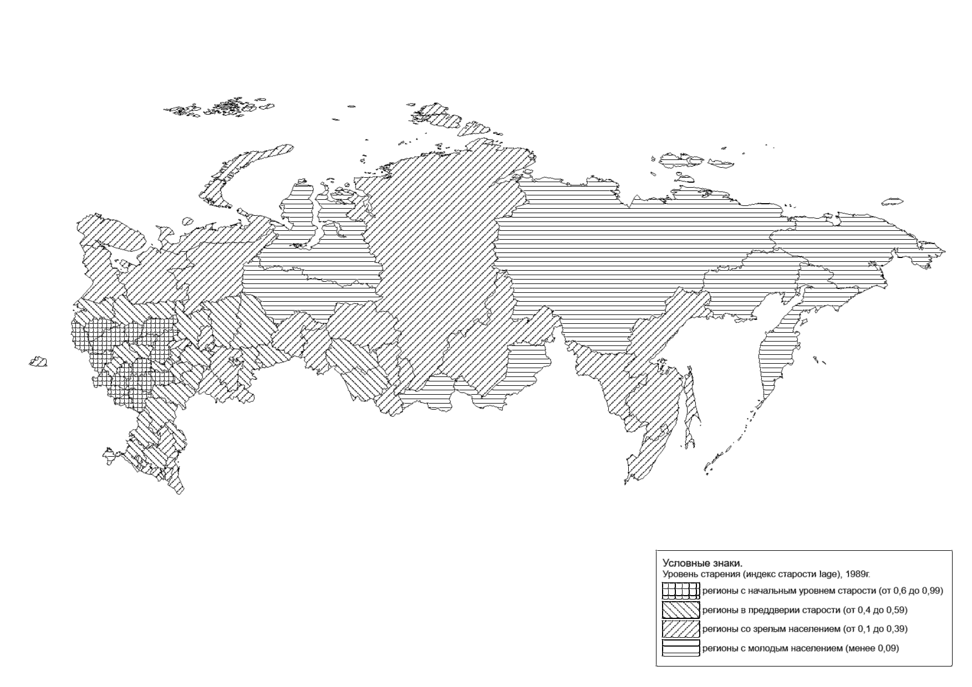
Рис. 1. Уровень старения населения регионов России, 1989 г.
Fig. 1. Level of demographic ageing of regions of Russia, 1989.

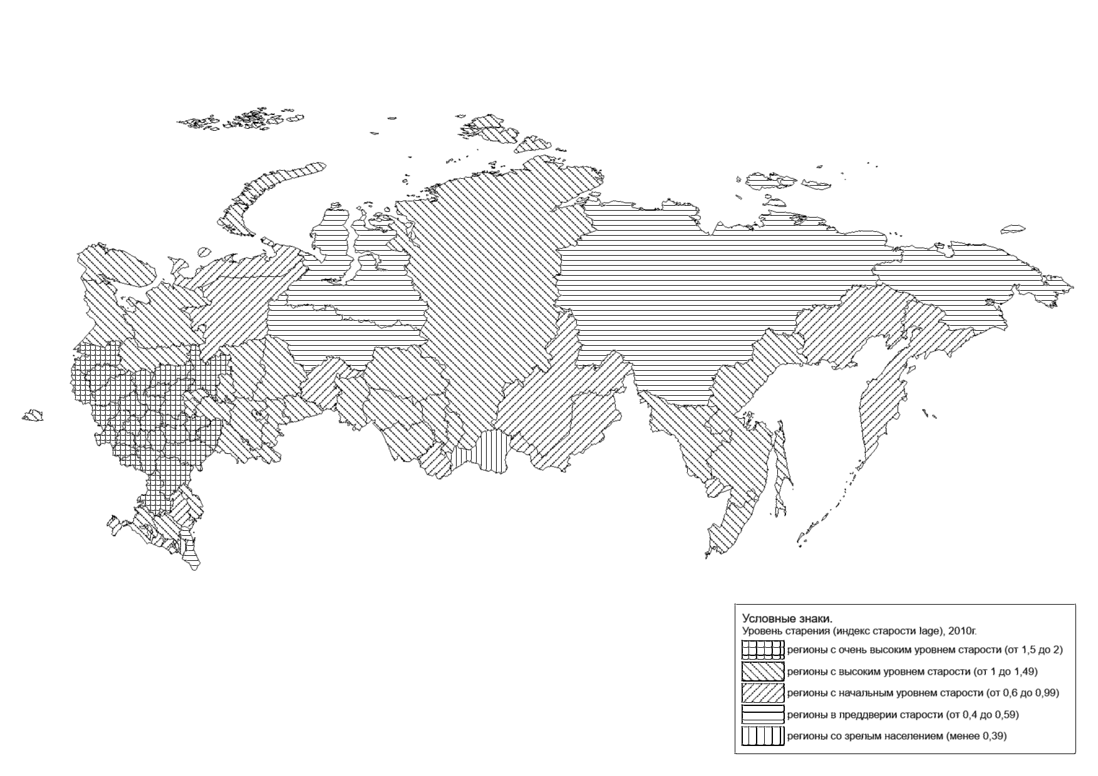
Рис. 2. Уровень старения населения регионов России, 2010 г.
Fig. 2. Level of demographic ageing of regions of Russia, 2010.
Довольно обширной оказалась группа областей, краев и некоторых республик, относящихся к типу «регионов с высоким уровнем старости», в них индекс варьирует от 100 до 149 пожилых на 100 детей. Оба типа регионов встречаются во всех федеральных округах. Массово тип с очень высоким уровнем старения представлен в Центральной России, также он встречается в Поволжье и на Северо-Западе, а тип с высоким уровнем старения вкраплен повсеместно, в том числе на Урале, в Сибири и на Дальнем Востоке (см. рис. 2). По-видимому, во всех выше названных регионах произошел переход к «старению сверху», особенно в регионах с очень высоким уровнем старости. В связи с тем, что потенциал рождаемости в данных регионах крайне низкий и уже длительное время сохраняет низкие значения.
Интересно, что по сравнению с 1989 г. в 2010 г. сохранился тип регионов «с начальным уровнем старости» (рис. 1 и 2). Однако состав регионов полностью поменялся. Если в 1989 г. к этому типу относились области Центральной России, то в 2010 г. – практически все российские республики и округа, а также края. Они встречаются на европейском Севере, Северном Кавказе, в Сибири и на Дальнем Востоке. К этому же типу относится Республика Крым, в которой довольно высока доля трех этносов: русских, татары, украинцев.
Этнический фактор становится еще более явным при рассмотрении двух следующих типов «регионов в преддверии старости» и «регионов со зрелым населением» (см. рис. 2). В составе регионов в преддверии старости находится 3 автономных округа (ХМАО, ЯНАО и Чукотский АО) и 2 республики (Дагестан и Якутия). В составе регионов со зрелым населением находятся 3 республики (Чечня, Ингушетия и Тыва).
В целом, расчеты индекса старения позволили провести сравнительный анализ динамики старения населения в регионах России, а также обнаружить новые факторы, определяющие протекание демографического старения. Происходит углубление региональной дифференциации по уровню демографического старения. Процесс старения ускорился, в силу того, что с 1989 по 2010 г. резко сократилась доля детей. В итоге, к 2010 г. с карты России «исчезли» регионы с молодым населением, лишь три российские республики относятся к регионам со зрелым населением. Все остальные субъекты Российской Федерации относятся к типу старых регионов. К 2010 г. в 63 регионах пожилое население стало преобладать над детьми. География таких регионов обширна, и в целом она совпадает с основной полосой расселения. Довольно широко типы регионов с очень старым и старым населением представлены в Европейской части страны, за Уралом, к востоку эта полоса сужается. Таким образом, в большинстве регионов России произошла смена факторов старения, «старение снизу» замещено «старением сверху». В связи с этим важно, чтобы региональные правительства учитывали тип демографического старения населения своих регионов при разработке программных документов, ориентированных на потребности пожилых людей. Особенно это актуально для регионов с очень высоким и высоким уровнем старения, т.е. для регионов Центральной России.
Изменившийся состав «регионов со зрелым населением» и «регионов в преддверии старости» указывает на этнический и религиозный фактор. Сохраняющиеся традиции многодетности, способствуют высокой рождаемости в российских республиках, что в свою очередь определяет высокую долю детей в возрасте до 16 лет. Однако, возможна иная трактовка этого феномена. По мнению экспертов ООН, уровень старения хорошо коррелирует с уровнем развития, т.е. в высокоразвитых странах наблюдается высокий уровень старения населения и наоборот. Интерпретируя данное положение в случае с российскими республиками, автономными округами или некоторыми краями, можно указать на сравнительно низкие темпы развития этих регионов. Это хорошо «ложится» на случай с Ингушетией, Тывой, Еврейской автономной областью, Забайкальским краем, Иркутской областью, Бурятией, Алтаем и республиками Северного Кавказа. В то же время примеры успешного экономического роста Тюменской области, ХМАО, ЯНАО, Якутии и Чечни не могут коррелировать с низким уровнем старения населения в них. Все это указывает на необходимость детального анализа новых факторов демографического старения, таких как политические и экономические условия, этнические или религиозные традиции.
Анализ демографического старения Беларуси. Для Республики Беларусь как и для всех европейских стран характерен процесс демографического старения. Однако ему свойственны как общие для европейских государств, так и отличительные факторы и тенденции развития. Общая тенденция заключается в том, что старшая возрастная группа является единственной в структуре населения с положительной динамикой за последние годы. В настоящее время численность населения в возрасте 60+ лет составляет 1845 тыс. чел, или 19,5 % в структуре населения, населения в возрасте 65+ лет – 13,7 %. Эти показатели меньше, чем в среднем в европейском регионе, однако по как по шкале ООН, так и по шкале Ж. Боже-Гарнье – Э. Россета они оцениваются как очень высокий уровень демографического старения.
В основе демографического старения лежит три основные группы факторов: демографические, экономические и факторы социальной инфраструктуры и уровня жизни населения [21]. Оценка демографических факторов показывает, что демографическое старение в Беларуси обусловлено суженным типом воспроизводства населения и связанной с этим значительной долей в структуре населения лиц пожилого и старого возраста и др. Среди экономических факторов, влияющих на старение выделяют уровень занятости и безработицы, уровень инфляции, уровень развития и диверсификации производства, инвестиционную и инновационную активность хозяйствующих субъектов [21]. Состояние системы здравоохранения, обеспеченность белорусского общества мощностями социальной инфраструктуры, доходы и уровень бедности населения, физическая безопасность общества оцениваются в Беларуси как способствующие увеличению продолжительности жизни населения и соответственно увеличению численности и доли пожилого населения в структуре.
Распределение по территории Беларуси населения старше трудоспособного возраста неравномерно и имеет ряд отличительных особенностей и закономерностей. Процесс демографического старения охватил всю страну, на всех уровнях территориальной иерархии. В столице сосредоточена самая значительная численность населения данной возрастной группы - 345 тыс. чел. населения в возрасте 60+ лет и 231 тыс. чел. – в возрасте 65+ лет. , или 19 % в региональной структуре. Доля Брестской, Гомельской и Минской областей составляет 15 %. Наименьшей численностью населения пенсионного возраста характеризуются Гродненская и Могилевская области.
Пенсионная возрастная группа является единственной в возрастной структуре населения Беларуси, которая характеризуется положительной динамикой. За 1999 – 2015 гг. численность населения старше трудоспособного возраста возросла на 5 %. Если в 1999 г. пенсионером в стране был каждый пятый житель, то в настоящее время - примерно каждый четвертый.
Регионы Беларуси по характеру динамики численности населения в возрасте 60+ делятся на две группы – с отрицательной и отрицательной динамикой. В пяти областях – Витебской, Гомельской, Гродненской, Минской и Могилевской - отмечено сокращение численности населения данной возрастной группы. Это объясняется смертностью значительной части населения старше трудоспособного возраста, накопление которой произошло в возрастной структуре населения. Брестская область и г. Минск характеризуются положительной динамикой. При этом если в Брестской области численность населения данной возрастной группы увеличилась на 5 %, то в г. Минске отмечен более, чем двукратный рост. Столица характеризуется среди регионов также самым значительным увеличением численности населения в возрасте 60+ лет на 52 % - с 226 тыс. до 345 тыс. чел.
Оценка уровня демографического старения в регионах Беларуси свидетельствует, с одной стороны, о соответствии тренда регионов общему тренду демографического старения в стране – доля населения в возрасте 60+ лет увеличивается, с другой стороны, о региональной специфике, в основе которой лежат локальные факторы. В 1989 году все регионы Беларуси перешли 12 % отметку доли населения в возрасте 60+ лет, что свидетельствовало о вступлении нашей страны в качественно новую стадию демографического развития – старение. В 1999 г. абсолютное большинство регионов (за исключением Могилевской области) перешли 18 % отметку по шкале Ж. Боже-Гарнье – Э. Россета, что означает наступление стадии очень высокого уровня старости. В настоящее время наиболее демографически постаревшими являются три региона Беларуси – Минская, Витебская и Гродненская, где доля лиц в возрасте 60+ лет превысила 20 % (табл. 1).
Таблица 1. Динамика численности населения в возрасте 60+ лет в Республике Беларусь
Table 1. The dynamics of population aged 60+ years in the Republic of Belarus
 | 1999 |  | 2009 |  | 2015
 | чел. | % | чел. | % | чел. | %
Брестская | 274 464 | 18,8 | 263 943 | 18,8 | 276 088 | 19,6
Витебская | 267 428 | 20,8 | 238 835 | 20,0 | 245 224 | 20,5
Гомельская | 292 666 | 19,8 | 259 419 | 18,5 | 273 403 | 19,5
Гродненская | 228 649 | 20,5 | 209 911 | 20,1 | 209 707 | 20,1
Минская | 308 616 | 20,8 | 301 200 | 21,9 | 283 964 | 20,7
г. Минск | 233 097 | 20,1 | 199 924 | 18,6 | 210 851 | 19,6
Могилевская | 225 913 | 13,5 | 288 349 | 15,6 | 345 386 | 17,8
Республика Беларусь | 1 830 833 | 19,0 | 1 761 581 | 18,5 | 1 844 623 | 19,5
Схожесть этого показателя в трех регионах объясняется различными причинами. В столичном регионе в основе высокого показателя доли населения в старших возрастных группах лежит более высокий уровень социально-экономического развития, социальной инфраструктуры, здравоохранения, способствующие росту продолжительности жизни. В Витебской и Гродненской областях демографическому старению способствовал устойчивый внутриреспубликанский миграционный отток молодого трудоспособного населения в другие регионы и последовавшее за этим более ранее наступление депопуляции. Различия в факторах демографического старения в этих регионах подтверждаются их принадлежностью к разным демографическим зонам Беларуси. Минская область относится к зоне с устойчивой благоприятной демографической ситуацией, Витебская и Гродненская – к зоне неблагоприятной демографической ситуации [25].
Для городского и сельского населения Беларуси при сохранении общего тренда демографического старения в настоящее время характерны значительные различия и разнонаправленные тенденции. Так, если доля населения в возрасте 60+ лет в городах составляет 18,7 %, то в сельской – 29,4 %. При этом в городской местности происходит интенсивное увеличение численности пожилого населения, в сельской местности - как увеличение, так и сокращение.
Сельская местность Беларуси демографически постарела значительно раньше, чем городская. Это связано с «миграционным бумом» трудоспособного населения из села в город в 1959 – 1979 гг., последующим сосредоточением основной части населения пенсионного возраста в сельских населенных пунктах и последовавшим за этим более ранним проявлением демографического старения [26]. В результате этого в сельской местности резко увеличилась смертность населения, которая привела в настоящее время к условному «омоложению» постаревшей возрастной структуры сельских жителей в ряде административных районов. Прежде всего, это относится к периферийным и приграничным по экономико-географическому положению районам всех областей и районам в зоне радиоактивного загрязнения. Географически данные районы расположены преимущественно в Могилевской и Гомельской областях. Это Шкловский, Чаусский, Славгородский, Краснопольский – в Могилевской области; Кормянский, Жлобинский, Хойникский, Речицкий – в Гомельской области.
Наряду с этим, в сельской местности остаются чрезвычайно демографически постаревшие районы. Например, в таких районах, как Ушачский - в Витебской области, Кореличский, Зельвенский, Свислочский, Щучинский – в Гродненской, Солигорский – в Минской, доля населения данной возрастной группы превышает 40 %.
В городах Беларуси повсеместно отмечен процесс демографического старения. Наибольшей долей населения старше трудоспособного возраста характеризуются малые города: Коссово, Пружаны, Давид-Городок – в Брестской области; Барань, Браслав, Дубровно, Дисна, Сенно – в Витебской области. В них доля данной возрастной группы превышает 25 % (рис. 3).

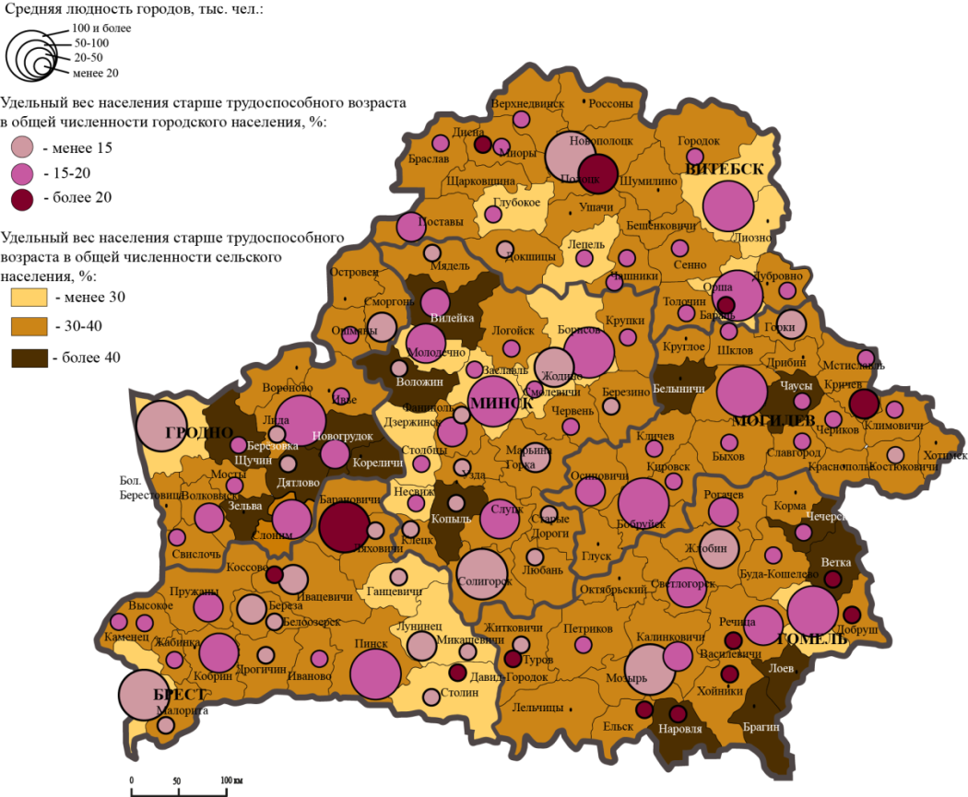
а) 1999 г.
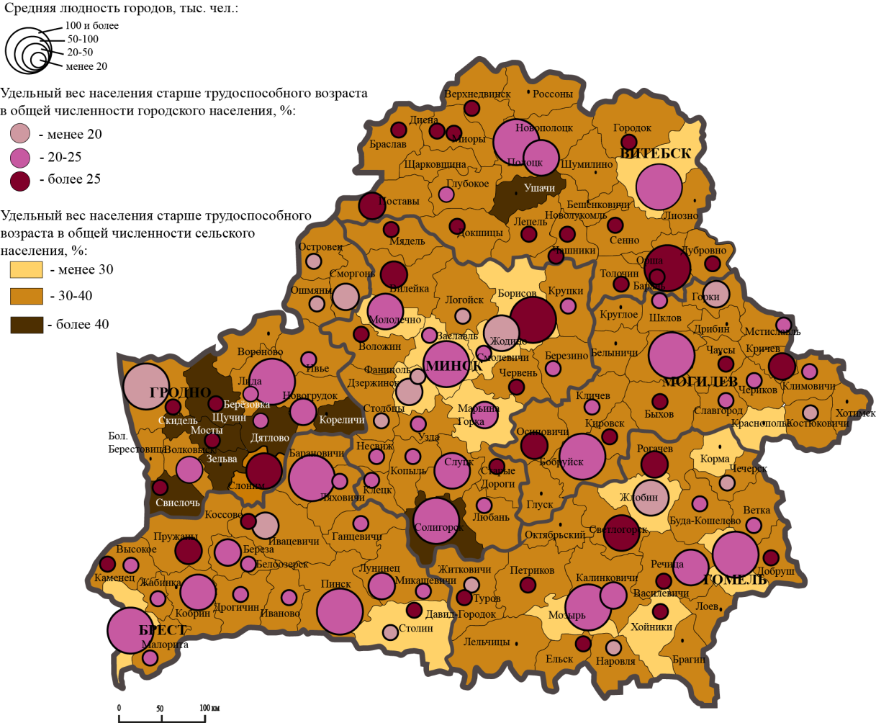
б) 2015 г.
Рис. 3. Региональное распределение населения старше трудоспособного возраста
Республики Беларусь
Fig. 3. Regional distribution of above working age population of the Republic of Belarus.
Анализ индекса старости в Республике беларусь показывает тенденцию роста. Если в 1999 г. он составля 1,0, что соответствовало паритетному соотношению в структуре населения молодежи и пожилыих людей, то в настоящее время он составляет 1,4. Данный показатель соответствует очень высокому уровню старости. Данная тенденция означает, что за 16 лет демографической истории Беларуси при сокращении рождаемости и соответственном сокращении репродуктивного контингента в конце ХХ – нач. ХХІ века доля населения в старших возрастах неуклонно возрастала и достигла практически полуторакратного разрыва. Данная тенденция проявилась во всех без исключения регионах, однако темпы роста различаются. При среднем росте индекса старости в Беларуси на 40 % наиболее интенсивная положительная динамика проявилась в столице – г. Минске, где индекс старости вырос на 75 %. Для Гродненской области характерен наименьший рост индекса старости (табл. 2).
Таблица 2. Региональная динамика индекса старости Республики Беларусь, %
Table 2. Regional dynamics of demographic ageing index of the Republic of Belarus, %
Области | Индекс старости
Области | 1999 | 2015
Брестская | 0,9 | 1,3
Витебская | 1,2 | 1,7
Гомельская | 1,0 | 1,4
Гродненская | 1,1 | 1,3
г. Минск | 0,8 | 1,4
Минская | 1,1 | 1,4
Могилевская | 1,1 | 1,5
Республика Беларусь | 1,0 | 1,4
Микрогеографический анализ индекса старости в Республике Беларусь показал следующие временные и пространственные тенденции и закономерности. В 1999 г. Республика Беларусь находилась на стадии начального уровня старости. Однако, эта ситуация формировалась исключительно за счет более молодого возрастного состава городов, значение индекса в ряде которых соответствовал даже преддверию старости (табл. 3).
Таблица 3. Региональная структура индекса старости Республики Беларусь, %
Table 3. Regional structure of demographic ageing index of the Republic of Belarus, %
Уровень старения (по I_{age)} | 1999 г. |  | 2015 г.
Уровень старения (по I_{age)} | Города | Сельская местность | Города | Сельская местность
Преддверие старости | 6 | 0 | 0 | 0
Начальный уровень старости | 84 | 3 | 10 | 1
Средний уровень старости | 9 | 17 | 73 | 4
Высокий уровень старости | 1 | 52 | 15 | 33
Чрезвычайно высокий уровень старости | 0 | 29 | 2 | 62
В сельской местности уже в 1999 году не было ни одного района в преддверии старости, и только 3 – районы в зоне влияния региональных центров - Брестский, Витебский и Минский - оставались в стадии начального уровня. Все остальные административные районы сельской местности устойчиво вошли в тренд высоких значений индекса.
В настоящее время стадия преддверия старости в Беларуси отсутствует. Наблюдается значительная дифференциация уровня старения между городской и сельской местностью, что имеет глубокие корни демографической истории нашей страны [26]. В городах преобладающий уровень – средний. Для 73 % городских населенных пунктов характерна данная тенденция. Географически наибольшая концентрация таких городов свойственна двум регионам – Минской и Брестской областям. Каждый десятый город Беларуси характеризуется начальным уровнем старости, и они преобладают в Полесье (Брестской и Гомельской областях). Данная тенденция подтверждает демографическое зонирование Республики Беларусь с выделением зоны относительно благоприятной демографической ситуации имеено в данном регионе. В тоже время два города – Дисна и Барань – имеют чрезвычайно высокий уровнь старости. Это одни из самых малых по численности населения городов страны.
В сельской местности преобладают районы с чрезвычайно высоким уровнем старости, где индекс превышает 2,0. В ряде районов индекс старости превысил отметку 3,0 (Новогрудский, Свислочский – 3,7; Зельвенский, Щучинский – 3,5; Ушачский - 3,4). Преимущественно это периферийные в экономико-географическом и социально-экономическом отношении районы, с малым демографическим потенциалом, подверженным депопуляции и миграционному оттоку. В противовес им относительно более благоприятная ситуация в сельской местности, характеризующая средним уровнем старости, наблюдается в четырех районах Полесья (Брестском, Столинском. Мозырском и Хойникском) (рис. 4).
В целом, значительная дифференциация уровня старения между городской и сельской местностью Беларуси сохраняется. Однако старение в городах не претерпело существенных изменений – осуществлен равномерный переход от начального к среднему уровню старения при сохранении общей однородности пространства. В сельской местности также осуществлен переход на более высокий уровнь старения, но пространство старения сельской местности за 1999 – 2015 гг. стало более однородным [26].
Общие выводы. Проведенный сравнительно-географический анализ масштабов демографического старения в Беларуси и России свидетельствует о выявленных сходствах и различиях. Основными сходствами выступают эволюционная обусловленность демографического старения в двух государствах, связаная с ростом уровня социально-экономического развития, и межрегиональная дифференциация. В основе различий демографического старения двух государств лежат локально действующие факторы: этнический фактор – в России, формирующий более разнородное пространство демографического старения в силу сохраняющихся различий в демовоспроизводстве между регионами, историко-культурный и фактор относительно равномерных масштабов внутренней миграции, обусловившие всеобщность территориального охвата старения на макро- и мезоувроне к 1989 г.

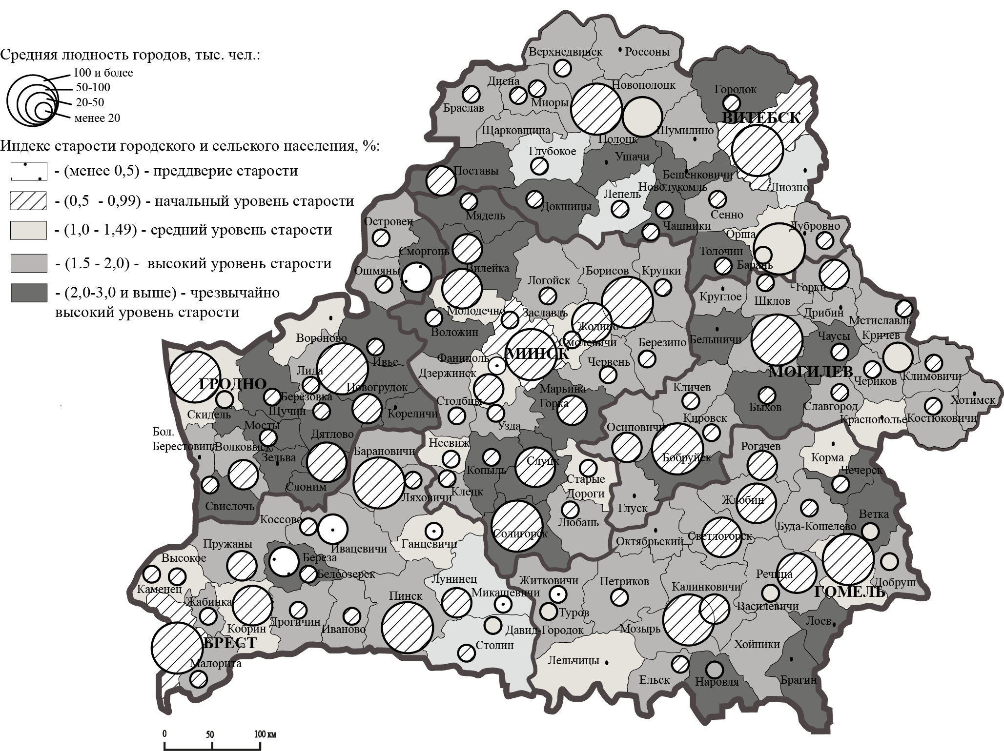
а) 1999 г.
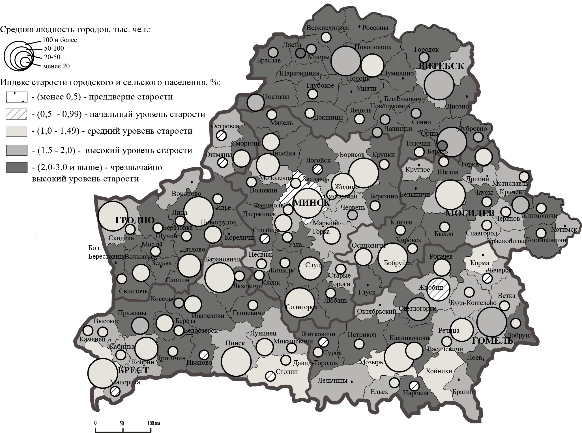
б) 2015 г.
Рис. 4. Региональные различия в индексе старости Республики Беларусь.
Fig. 4. Regional differences in demographic ageing index of the Republic of Belarus.
Сравнительный анализ показал более высокую степень межрегиональной дифференциации демографического старения России по сравнению с Беларусью, обоснованную совпадением концентрации этнических регионов в определенном типе старения. Микрогеографический уровень анализа Беларуси доказывает центро-периферийные свойства демографического старения и свидетельствует об усилении дифференциации между городской и сельской местностью. Межрегиональная дифференциация выражается в более благоприятной ситуации в области старения в Минской области и Полесье и неблагоприятной – в Витебской, Гродненской и Могилевской областях.
Выявленные межрегиональные и микрогеографические диспропорции демографического старения Беларуси и России выступают инструментом региональной социально-экономической политики в двух государствах, при разработке мер которых необходимо учитывать тип демографического старения населения, ориентированных на потребности пожилых людей.
БИБЛИОГРАФИЧЕСКИЙ СПИСОК
- World Population Prospects, the 2015 Revision [Electronic resource]. NY: UN Population Revision. Mode of access: https://esa.un.org/unpd/wpp/Download/Standard/Population/. Date of access: 25.05.2016.
- World Population Ageing. 2015. Highlights / Department of Economic and Social Affairs – New York. United Nations, 2015. 32 p.
- Россет Э. Процесс старения населения: демографическое исследование / пер. с польского Н.Н. Малютиной и Э.Н. Фарберовой; под ред. А.Г. Волкова. М.: Статистика, 1968. 509 с.
- Сапожникова Т.И. Демографическое старение: прогнозы, причины, последствия // Научный журнал КубГАУ, №25(1), январь 2007. URL: http://ej.kubagro.ru/2007/01/pdf/10.pdf.
- Трифонова З.А. Региональные различия в уровне демографического старения России // Наука. Инновации. Технологии. Научный журнал Северокавказского федерального университета, 2016. №3. С. 211-225.
- Laslett P. What is Old Age? Variation over the Time and between Cultures. In: Caselli G., Lopez A.D. (eds.)// Health and Mortality among Elderly Populations. – Oxford University Press, New York. 1996. P. 21-39.
- Антипова Е.А. Старение населения: география процесса и но-вые подходы к экономико-географическому изучению // Вучоныя запіскі Брэсцкага дзяржаўнага універ¬сітэта імя А.С. Пушкіна. Брест 2007. Том 3, часть 2. – С.134 142.
- Максимова С.Г., Ноянзина О.Е. Социально-экономические последствия демографического старения населения России. Науч. ст. / С. Г. Максимова, О. Е. Ноянзина и др. // Вестник Алтайского государственного аграрного университета, № 11 (73), 2010. С. 87-91.
- Барсуков В.Н. Демографическое старение населения: методы оценки / Вопросы территориального развития. Вып. 4 (14). 2014 / URL: / http://cyberleninka.ru/article/n/demograficheskoe-starenie-naseleniya-metody-otsenki.
- Пожилые люди в современном российском обществе: препринт / А.А. Шабунова, В.Н. Барсуков, О.Н. Калачикова, М.В. Морев. – Вологда: ИСЭРТ РАН. 2015. 111 с.
- Шабунова А.А., Барсуков В.Н. Тенденции демографического старения населения Российской Федерации и пути их преодоления // Проблемы развития территории. Вып. 1 (75). 2015. С. 76-87.
- Альперович, В. Д. Социальная геронтология: учеб. пос. / В. Д. Альперович. – Ростов-на-Дону, Феникс, 2008. 146 с.
- Барсуков В.Н. Демографическое старение населения: методы оценки / Вопросы территориального развития. Вып. 4 (14). 2014 / URL: / http://cyberleninka.ru/article/n/demograficheskoe-starenie-naseleniya-metody-otsenki
- Федоров Г. М. Геодемографическая обстановка: теория и методические основы /Г. М. Федоров; под. ред. Н. Т. Агафонова. Л.: Наука, 1984. 112 с.
- Prettner K. Population aging and endogenous economic growth// Journal of population economics. 2013. v. 26. №. 2. P. 811-834.
- Васин С.А. Старение населения Самарской области // Медико-социальные последствия демографического старения (на примере Самарской области). Самара: изд-во "Волга-Бизнес", 2011: 3-43.
- Bucher S. Population ageing and changes in the age structure of Slovakia // Journal for Geography. 2012. №7. p.7-24.
- Население по возрастным группам и полу по субъектам Российской Федерации URL: http://www.gks.ru/free_doc/new_site/perepis2010/croc /perepis_itogi1612.htm
- Население по полу и возрастным группам по субъектам Российской Федерации URL: http://www.perepis2002.ru/index.html?id=31
- Всесоюзная перепись населения 1989 г. Распределение населения регионов РСФСР по полу и возрасту (однолетние возрастные группы) http://demoscope.ru/weekly/ssp/rus_age1_89.php
- Юзаева Ю. Р. Теоретические аспекты статистического изучения демографического старения на региональном уровне / Ю. Р. Юзаева // «Вопросы современной науки»: коллект. науч. монография; [под ред. Н.Р. Красовской]. – М.: Изд. Интернаука, 2016. – С. 91-120. Т. 3.
- Материалы переписи населения Республики Беларусь 1999 года. Режим доступа: http://www.belstat.gov.by/informatsiya-dlya-respondenta/perepis-naseleniya/perepis-naseleniya-1999-goda/
- Материалы переписи населения Республики Беларусь 2009 года. Режим доступа: http://www.belstat.gov.by/informatsiya-dlya-respondenta/perepis-naseleniya/perepis-naseleniya-2009-goda/.
- Демографический ежегодник Республики Беларусь 2015. Статистический сборник. Минск: Национальный статистический комитет, 2016. – 444 с.
- Антипова Е.А. Демографическое развитие Республики Беларусь в ХХI веке: тенденции, региональные различия, проблемы // Народонаселение. – 2016. № 1. – С. 4 – 14.
- Антипова Е.А. Геодемографические проблемы и территориальная структура сельского расселения Беларуси. Минск: БГУ, 2008. – 327 с.

БИБЛИОГРАФИЧЕСКИЙ СПИСОК
ДЛЯ МЕЖДУНАРОДНЫХ БАЗ ДАННЫХ

  - Trifonova Z.A. Regional differences in the level of demographic ageing Russian. Science. Innovation. Technologies. Scientific journal of the North-Caucasian Federal University, 2016. №3. P. 211-225. (in Russ.).
  - Antipova E.A. Population ageing: process geography and new approaches to economic-geographical study // Scientific annals of the Brest State University named A.S. Pushkin. Vol. 3, Part 2. P.134 - 142 (in Russ.).
  - Shabunova A.A., Barsukov V.N. Tendencies of demographic ageing of Russian Federation b ways to overcome // Problems of development of territory. Vol. 1 (75). 2015. P. 76-87.
  - Bucher S. Population ageing and changes in the age structure of Slovakia // Journal for Geography. 2012. №7. p.7-24.
  - Antipova E.A. The demographic development of the Republic of Belarus in XXI century. Narodonaseleniye. 2016. № 1. P. С. 4 – 14.

Публикация подготовлена в рамках проекта БРФФИ-РГНФ № Г16Р 011 «Демографическое старение России и Беларуси: оценка масштабов и социально-экономических последствий»

